Ficha de
Avaliação 7 Versão 1 C1. Portugal nos séculos XIII e XIV

Nome: _______________________________________________________ N.º: ______ Turma: _______
Classificação: __________________ Professor: __________________ Enc. Ed.: ___________________

Antes de responderes, lê as perguntas com atenção e analisa os documentos.
1 Observa as imagens.
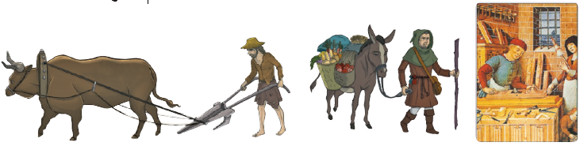
A B C
1.1 Identifica a atividade económica representada em cada uma das imagens.
A – __________________________________________________________________
B –__________________________________________________________________
C –__________________________________________________________________
1.2 Qual dessas atividades ocupava a maior parte da população portuguesa no século XIII?
_____________________________________________________________________________________________________________
_____________________________________________________________________________________________________________
1.3 Explica (diz as razões) a importância dos recursos naturais para a vida das populações.
_____________________________________________________________________________________________________________
_____________________________________________________________________________________________________________
_____________________________________________________________________________________________________________
_____________________________________________________________________________________________________________
2 Preenche os espaços em branco do texto.
A sociedade portuguesa dos séculos XIII e XIV estava dividida em _____________________grupos
sociais distintos: a _____________________, o_____________________ e o _____________________.
A nobreza e o clero constituíam uma minoria da população. No entanto, eram grupos sociais
_____________________, porque possuíam muitas _____________________e não pagavam _____________________.
A _____________________dedicava-se à guerra e o _____________________estava encarregado
do serviço religioso.
O _____________________, por sua vez, constituía o grupo mais numeroso e aquele que tinha
menos direitos. Trabalhava nas terras dos senhores, pagava-lhes impostos e ainda lhes
prestava serviços vários. Era, portanto, o grupo social _____________________.

3 Lê o documento 1 com atenção.

Saibam todos quantos esta carta virem que eu, Sancho II, por graças de Deus, rei de Portugal […] pelo ótimo serviço que me prestaram […] os monges da Ordem de S. Tiago […] lhes dou e concedo […] o meu castelo de Mértola, com [todas as suas terras].
Frei António Brandão, Crónicas de D. Sancho II e D. Afonso III (adaptado)
DOC. 1

3.1 O que deu o rei D. Sancho aos monges da Ordem de S. Tiago?
_____________________________________________________________________________________________________________
_____________________________________________________________________________________________________________
3.2 Porque lhes fez essa doação?
_____________________________________________________________________________________________________________
_____________________________________________________________________________________________________________
3.3 A que grupo social pertenciam os monges?
_____________________________________________________________________________________________________________
_____________________________________________________________________________________________________________
3.4 Os monges faziam parte do clero regular ou do clero secular? Justifica.
_____________________________________________________________________________________________________________
_____________________________________________________________________________________________________________

4 Assinala com um X a opção que completa corretamente cada uma das afirmações.
a) No século XIII, o grupo social mais instruído era…
o clero. o povo. a nobreza.
b) No século XIII, o que determinava o grupo social de cada um era…

os estudos.
a riqueza.
o nascimento e as funções desempenhadas.

c) A cultura produzida na corte era denominada…
cultura monástica. cultura popular. cultura cortesã.
5 5 Relaciona os elementos da esquerda com os da direita.

A. Senhorios do rei (ou da Coroa).
B. Símbolo da autonomia concelhia.
C. Terras senhoriais do clero.
D. Povoação de homens livres.
E. Senhorios da nobreza.
Coutos
Concelhos
Honras
Carta de foral
Pelourinho
Reguengos

6 Lê o documento 2 com atenção.

D. Dinis, pela graça de Deus, rei de Portugal e do Algarve […] faço saber que mando fazer feira na vila de Torres Novas e que a comecem a fazer no primeiro de maio cada ano e dure até ao primeiro dia de junho. E mando que todos aqueles que vierem a essa feira por razão de vender ou de comprar sejam seguros de ida e de volta […]. E todos aqueles que vierem a essa feira com suas mercadorias paguem a mim e a todos os meus sucessores a minha portagem* e todos os outros direitos que deverem a dar dessa feira.
Carta de Feira (março de 1331)
*imposto de circulação sobre as mercadorias.

DOC. 2

6.1 Preenche a seguinte ficha com as informações do documento 2.
Local da feira: ________________________________________________________________________________
Quando foi criada: ___________________________________________________________________________
Quem a criou: _______________________________________________________________________________
Duração da feira: _____________________________________________________________________________
Privilégio concedido aos mercadores: _______________________________________________________
Obrigação imposta aos feirantes: ____________________________________________________________

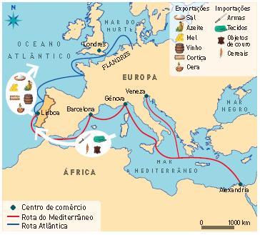
7 Observa o mapa.
7.1 Classifica as afirmações de verdadeiras
(V) ou falsas (F).
No comércio externo eram utilizadas as carroças como meio de transporte.
A nobreza surgiu com o desenvolvimento
económico do século XIII.
O porto de Lisboa, no século XIII,
era ponto de escala das rotas internacionais.
Portugal comercializava com o Norte da Europa sobretudo por via terrestre.
Os burgueses portugueses mais ricos dedicavam-se ao comércio externo.
7.2 Corrige as afirmações que classificaste como falsas (F).
_____________________________________________________________________________________________________________
_____________________________________________________________________________________________________________
_____________________________________________________________________________________________________________
_____________________________________________________________________________________________________________

8 Completa o esquema sobre o comércio externo português do século XIII.
Produtos importados |  | Produtos exportados
• Cereais  • ___________________________  •___________________________  •___________________________  •___________________________ | PORTUGAL | • Sal  • ___________________________  •___________________________  •___________________________  •___________________________

9 Liga as imagens ao respetivo estilo artístico e características.
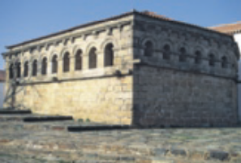 | • | • Gótico •  • Românico • | •Paredes baixas e grossas  •Paredes altas e estreitas  •Janelões e rosáceas
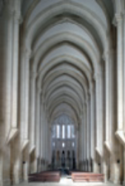 | • | • Gótico •  • Românico •
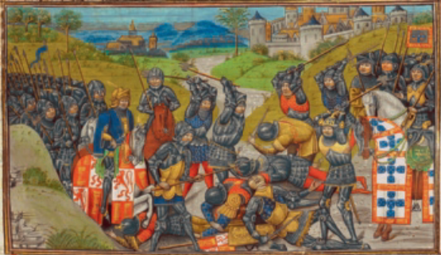
10 Lê o documento 3 e observa a imagem.

Nasciam primeiro nas virilhas ou nas axilas certos tumores,
dos quais uns cresciam como maçãs, outros como
ovo […] Depois apareciam manchas negras ou azuis […];
quase todos morriam em três dias.
A. H. de Oliveira Marques, A Sociedade Medieval Portuguesa
DOC. 3

10.1 Ordena cronologicamente os acontecimentos, atribuindo 1 ao mais antigo e 5 ao mais
recente.

Guerras Fernandinas contra Castela.
Batalha de Aljubarrota.
Peste Negra em Portugal.
Morte de D. Fernando.
Aclamação de D. João, Mestre de Avis, rei de Portugal.

10.2 Escreve um texto (cerca de 7 linhas) sobre os principais acontecimentos da Revolução
de 1383-1385.
_____________________________________________________________________________________________________________
_____________________________________________________________________________________________________________
_____________________________________________________________________________________________________________
_____________________________________________________________________________________________________________
_____________________________________________________________________________________________________________
_____________________________________________________________________________________________________________

